应对毫米波测试的挑战
来源：仪商网
在很长的一段时间内，毫米波（大于40GHz频段）主要用于军事领域，包括各种雷达，卫星通信等，民用应用也只限于微波点对点的应用中。由于工作在毫米波频段的同轴电缆和连接器等器件的设计开发难度比较大，很多公司的产品目前使用的连接方式还是以波导为主。安立公司在毫米波半导体器件，微波器件，电缆和接头方面一直有很深的研究，并且有多年的持续投入，在该方面一直处于业界的领先的位置。
目前毫米波在工业和消费类领域的应用也越来越多，研发工程师必须知晓测试系统中使用的同轴电缆给测试可能带来的问题。安立公司为此开发了一系列的小型化仪表，可以有效的减少使用同轴电缆和连接器的数量，有效的提高测试精度。
市场展望
随着科技的发展，越来越多的行业和应用开始使用毫米波的频率。
5G— 随着智能手机用户的增加和各种手机应用软件的发展，对无线数据传输速率的要求与日俱增。原有的频谱资源已经非常拥挤，不能满足这些需求，急需新的频谱资源来满足这一需求。有鉴于此，2016年7月，美国FCC开放了将近11GHz的频谱资源：27.5到28.35GHz， 37到38.6GHz，38.6到40GHz 和64 到71GHz，用于满足该需求。虽然5G还在研发中，目前来看，最快应用的将是家庭宽带毫米波接入。在此之后，将会在移动通信，基站中大规模应用，并会使用波束赋形天线技术来补偿信号在空间传输中产生的比较大的衰减。
汽车雷达 — 自动驾驶技术实现的前提条件是汽车要能感知并且规避障碍物（见图1）。因此汽车就需要一系列的雷达来探测和感知汽车周围的环境。为了提高雷达的分辨率，目前主要使用的频率是24GHz，77GHz和79GHz的毫米波频率。
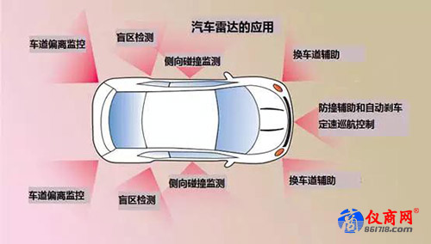
图1、汽车雷达的应用
60GHz Wi-Fi (WiGig)— 随着对高速传输速率需求的增加，在原有IEEE 的802.11ac 无线局域网(LAN)的基础上，发展了802.11ad的标准。802.11ad的频率范围定义为58到64 GHz，该频段是无需授权的频段。最近，该频段的频率范围扩展到了71GHz (FCC 第15部分)。802.11ad主要用于高速无线多媒体传输的应用，包括未压缩的高清晰度电视和实时的音乐和图片传输。
点对点微波回传 — 电信的数据传输应用中，一般使用光纤和微波两种方式。光纤的优势是数据传输速率高，但是缺点是部署麻烦。微波的优点是容易部署，适合基站回传的应用，被大量的使用。尤其是随着各种小基站，如picocells(微微基站)， microcells(微基站) 和metrocells(地下基站)的大量部署，微波回传也在被大量的使用。传统的微波回传频段是6， 11， 18， 23 和38GHz。最新的60GHz微波回传频段是非授权频段，具有使用成本低的优势，但是缺点是60GHz频段受氧气分子吸收的影响，衰减比较大。目前有些微波回传使用的是80GHz的频段，常用的频段是E-BAND频段，频率范围覆盖71到76 GHz， 81 到86 GHz 和92 到95 GHz。
安全和防务 — 雷达和卫星通信是毫米波在军工方面的主要应用。毫米波最近在安全领域也逐渐开始得到应用。利用毫米波特性开发的成像技术，可以使用非接触的方式探测金属和非金属，用于探测武器或者爆炸物。如果您近期会乘坐美国的航班的话，您有可能在美国的机场看到并使用这些毫米波成像设备。
毫米波应用的挑战
如上文所述，基于毫米波的诸多优点，可以开发很多的应用。然而，高频率的信号传输，也不可避免的带来高的传输损耗，低的测试重复性和外场测试困难等问题。射频和微波信号传播损耗vs.频率(f)与距离(d)的关系见下面的公式
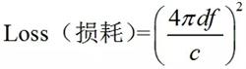
在毫米波的频率，受到大气中，尤其是氧气分子的影响，还会有比较大的大气传播衰减。图2显示了大气传播衰减和频率之间的关系。在60GHz的频段，由于氧气分子对电磁波吸收的加剧，会出现一个衰减的峰值。正因为60GHz传输衰减比较大，传输距离相对短，同频干扰也相对少，因此政府将60GHz频段规定为非授权的频段。同时，衰减较大对测试也带来了挑战，测试仪表需要比较大的输出功率或比较高的接收灵敏度来保证测试的精度。
当频率到70GHz的时候，同轴连接器内导体的直径只有0.5mm，该尺寸已经接近车床机械加工能力的极限，连接器上任何的毛刺甚至灰尘都会影响连接器的在毫米波频段的匹配性能。相对于低频连接器，在使用高频连接器的时候，要务必小心，以免损坏。并且建议在每次使用之前，使用放大镜检查和进行清洁，并且使用力矩扳手进行连接。
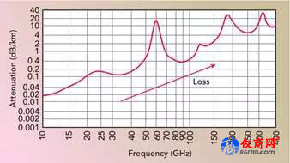
图2、大气传播衰减VS 频率
应对毫米波测试的挑战
频谱仪是进行毫米波测试的关键的设备之一，配合信号源和天线，可以用于无线信道的衰落特性测试。在低频段，常用台式频谱仪和天线组成测试系统。天线一般放置在转台上，台式频谱仪放置在测试台上，两者之间使用同轴线连接。然而在毫米波频段，由于频率的增加，同轴线的损耗会急剧的增加。例如，在70GHz的频段，一个3m电缆的损耗会高于20dB，使用这样的电缆进行测试时，测量的范围和精度会大大降低。同时，电缆的损耗和相位特性还会随着温度变化，这将导致测试的不确定度增加。为了去除电缆对测试的诸多影响，安立公司提出了全新的方案，使用超小型的频谱仪和天线直接连接，便携式的频谱仪使用PC通过USB线进行连接和控制（见图3和4）。
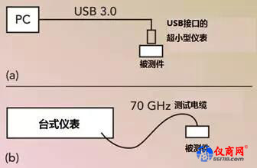
图3、使用台式仪表进行毫米波频段的测试将会面临电缆损耗过大的问题（b）
使用超小型的USB接口的仪表，可以将仪表和被测件直接连接（a）
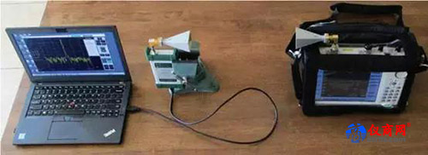
图4、28GHz的无线通道测试，使用电池供电的便携式信号源通过天线发射0dBm的信号，使用USB式的频谱仪和天线接收信号
减少测试系统中的连接次数和电缆数量会降低测试的误差和降低误测的比例。由于减少电缆的使用，也会降低信号传输的不匹配，减少由于电缆带来的测试漂移，提高测试的精度。
功率计和频谱仪的测试是“标量”测试，意味着不包含信号的相位。功率计和频谱仪连接处的失配会使部分信号被反射回去到信号源，信号反射到信号源后，信号源端口的失配会将反射信号重新反射到功率计和频谱仪。反射信号的相位会随着频率而变化，相位的变化会导致反射信号和原有的入射信号矢量叠加时，总的信号强度可能为幅度相加或相减，导致总的幅度测量结果的纹波增加。这样测试结果可能高于或者低于真实的情况。
失配的不确定度可以使用连接处的电压反射系数ρ进行计算。假设电缆两端连接处的反射系数为ρ1和ρ2，可以使用下面的公式计算正不确定度u+和负的不确定度u-，单位为dB。
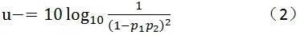
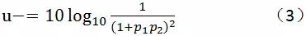
可以使用矢量网络分析仪进行ρ的测量，图5显示的就是通过上述公式得到的不确定度曲线。例如：一个70GHz的信号源和一个功率计或频谱仪通过电缆连接，信号源和功率计或频谱仪端口的驻波比为2：1(ρ=1/3)，一个0dBm的功率测试的最差不确定度可能高达+0.92dB 到‐1.02 dB。如果一个系统的电缆或连接数量更多，相应的误差也会更大。
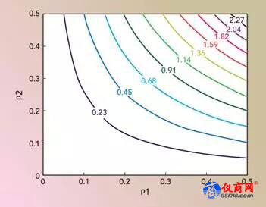
图5、由于连接处的反射ρ1和 ρ2导致的测试不确定度(±dB)
使用高性能，低损耗的电缆可以降低测试不确定度，但是会带来成本的上升等问题，例如一个2英尺长的精密测试电缆大约需要1000美元，同时在精密的测试电缆也不能完全消除连接端面的失配和电缆自身损耗带来的测试误差（见图6）。如果在一个系统中使用多根电缆的话，问题将会变得更加复杂。例如，假设一个电缆在30GHz时候的损耗是5dB，在70GHz时候的损耗是8dB，同样厂家生产的另一跟电缆，在30GHz时候的损耗是5dB，在70GHz时候的损耗却是10dB。事实上，这种情况很常见，在这种情况下，损耗的计算就变得复杂了，可能需要一个矢量网络分析仪测试每一个频点的实际损耗，这将变得很繁琐并且容易出错。如果能减少甚至消除电缆的使用，将被测件和测试仪表直接连接，将会大大简化测试过程，并且提高测试精度。图6的例子中，如果将频谱仪和被测件直接连接，由于没有了电缆的影响，灵敏度将增加5dB，测试不确定度会降低大约0.4dB。
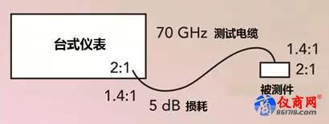
图6、当使用电缆连接测试仪表和被测件时，由于电缆的反射和损耗引起的测量不确定度
毫米波测试的进展
毫米波测试技术的进展使得测试的精度得到了提高，1983年发明的40 GHz的K型连接器（安立公司专利），1989年发明的70 GHz V型连接器和1997年发明的110GHz W型连接器的都是测试接口技术逐渐发展的例子。
测试仪表也在逐渐发展以满足市场的需求：目前，矢量网络分析仪的一个同轴输出口可以支持70kHz到145GHz，还有非常小巧的USB接口的频谱分析仪，频率范围支持9kHz到110GHz（图7）。
安立的毫米波矢量网络分析仪的外混频器体积非常小，由于使用了非线性传输线(NLTL)技术，单次连接最宽覆盖70kHz-110GHz/145GHz。并且由于使用同轴输出，可以和探针直接连接，大大提高了测试的稳定性和易用性，非常适合晶圆级别的探针测试。同样使用了非线性传输线(NLTL)技术开发的手持频谱仪，频率范围覆盖9kHz-110GHz，体积只比一个智能手机稍大，却可以提供和台式仪表相媲美的性能，但是还具有比较低的价格和小的体积。由于体积很小，仪表可以和大部分的被测件直接连接，而不需要同轴电缆转接。
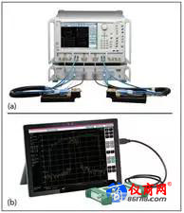
图7、当前先进的毫米波测试系统
安立的VectorStar 70kHz-145GHz矢量网络分析仪（a）
安立的9kHz-110GHz手持频谱分析仪MS2760A (b)
总结
在过去的十年中，随着半导体，微波元器件，电缆，连接器和测试仪表的发展，大大降低了毫米波应用的难度和成本，使得毫米波技术可以大规模应用到价格敏感的商业和消费类的产品及系统中。通过使用先进的测试仪器，可以减少电缆的使用，减少因为失配和电缆损耗引起的测试不确定度，提高毫米波频段的测试精度，减少误测，提高产品的质量。新推出的测试仪表大大提高测量了速度和精度，保证了研发和测试的顺利进展和成本降低。

